**Практическая работа 2 “Блог на Laravel”**

Инструкция:

разработать веб-приложение со следующим функционалом:

* просмотр списка всех постов,
* просмотр постов выбранной категории,
* просмотр постов выбранного тега,
* просмотр отдельного поста, регистрация и аутентификация пользователей.

В панели управления можно создать, отредактировать и удалить категорию, пост или тег.

Ход работы:

1. Подключаемся к серверу БД и создаем новую базу данных larablog.
2. Создаем первую модель Post для работы с постами блога:

> php artisan make:model Post -m

При этом будет создан файл модели в директории app и файл миграции в директории database/migrations.

Для таблицы базы данных posts добавим поля author_id, title, excerpt, image, body. Для поля author_id зададим ограничение внешнего ключа — это будет ссылка на поле id таблицы users.

<?php

use Illuminate\Database\Migrations\Migration;

use Illuminate\Database\Schema\Blueprint;

use Illuminate\Support\Facades\Schema;

class CreatePostsTable extends Migration {

/**

* Run the migrations.

*

* @return void

*/

public function up() {

Schema::create('posts', function (Blueprint $table) {

$table->bigIncrements('post_id');

$table->bigInteger('author_id')->unsigned()->nullable();

$table->string('title', 100);

$table->string('excerpt', 200);

$table->string('image', 100)->nullable();

$table->text('body');

$table->timestamps();

// внешний ключ, ссылается на поле id таблицы users

$table->foreign('author_id')

->references('id')

->on('users')

->nullOnDelete();

});

}

/**

* Reverse the migrations.

*

* @return void

*/

public function down() {

Schema::dropIfExists('posts');

}

}

1. Миграция для создания таблицы users доступна изначально, так что нам ее создавать не нужно. Только отредактируем ее:

<?php

use Illuminate\Database\Migrations\Migration;

use Illuminate\Database\Schema\Blueprint;

use Illuminate\Support\Facades\Schema;

class CreateUsersTable extends Migration {

/**

* Run the migrations.

*

* @return void

*/

public function up() {

Schema::create('users', function (Blueprint $table) {

$table->id();

$table->string('name');

$table->string('email')->unique();

$table->timestamp('email_verified_at')->nullable();

$table->string('password');

$table->rememberToken();

$table->timestamps();

});

}

/**

* Reverse the migrations.

*

* @return void

*/

public function down() {

Schema::dropIfExists('users');

}

}

1. Задайте параметры подключения к серверу БД в файле .env
2. Проведите миграции: > php artisan migrate После этого в базе данных larablog будет пять таблиц и две из них — users и posts.
3. Laravel включает в себя механизм наполнения базы данных начальными данными (seeding) с помощью специальных классов. Все такие классы хранятся в директории database/seeds. Для создания заготовок классов UserTableSeeder и PostTableSeeder используем команду:

> php artisan make:seeder UserTableSeeder

> php artisan make:seeder PostTableSeeder

По умолчанию в Laravel уже определён класс DatabaseSeeder. Из этого класса можно вызывать метод call() для подключения других классов с данными, что позволит контролировать порядок их выполнения.

<?php

use Illuminate\Database\Seeder;

class DatabaseSeeder extends Seeder {

/**

* Seed the application's database.

*

* @return void

*/

public function run() {

$this->call(UserTableSeeder::class);

$this->command->info('Таблица пользователей загружена данными!');

$this->call(PostTableSeeder::class);

$this->command->info('Таблица постов блога загружена данными!');

}

}

Файлы фабрик моделей хранятся в директории database/factories, и там уже есть один готовый файл UserFactory.php — это фабрика для модели User. Чтобы создать фабрику для модели Post, используем Artisan-команду:

> php artisan make:factory PostFactory --model=Post

<?php

/** @var \Illuminate\Database\Eloquent\Factory $factory */

use App\Post;

use Faker\Generator as Faker;

$factory->define(Post::class, function (Faker $faker) {

return [

'author_id' => rand(1, 4),

'title' => $faker->realText(rand(25, 30)),

'excerpt' => $faker->realText(rand(100, 120)),

'body' => $faker->realText(rand(200, 300)),

'created_at' => $faker->dateTimeBetween('-60 days', '-30 days'),

'updated_at' => $faker->dateTimeBetween('-20 days', '-1 days'),

];

});

Отредактируем файлы классов UserTableSeeder и PostTableSeeder:

—-----------------------------------

<?php

use Illuminate\Database\Seeder;

class UserTableSeeder extends Seeder {

public function run() {

// создать 4 пользователей сайта

factory(App\User::class, 4)->create();

}

}

—--------------------------------

<?php

use Illuminate\Database\Seeder;

class PostTableSeeder extends Seeder {

public function run() {

// создать 20 постов блога

factory(App\Post::class, 20)->create();

}

}

Заполняем таблицы базы данных начальными данными:

> php artisan migrate:fresh --seed

1. Разработаем главную страницу сайта, на которой будет показан список всех постов блога. Для создания контроллера используем artisan-команду

> php artisan make:controller PostController

Теперь в контроллере получим массив всех записей блога и передадим этот массив в представление:

<?php

namespace App\Http\Controllers;

use App\Post;

use Illuminate\Http\Request;

class PostController extends Controller {

public function index() {

$posts = Post::all();

return view('posts.index', ['posts' => $posts]);

}

}

Создадим представление index.blade.php в директории resources/views/posts:

<h1>Все посты блога</h1>

<ul>

<?php foreach ($posts as $post): ?>

<li><?= $post->title; ?></li>

<?php endforeach; ?>

</ul>

И зададим маршрут в файле routes/web.php в директории — для этого изменим код

<?php

use Illuminate\Support\Facades\Route;

/*

Route::get('/', function () {

return view('welcome');

});

*/

Route::get('/', 'PostController@index');

Открываем главную страницу сайта и видим список постов блога:

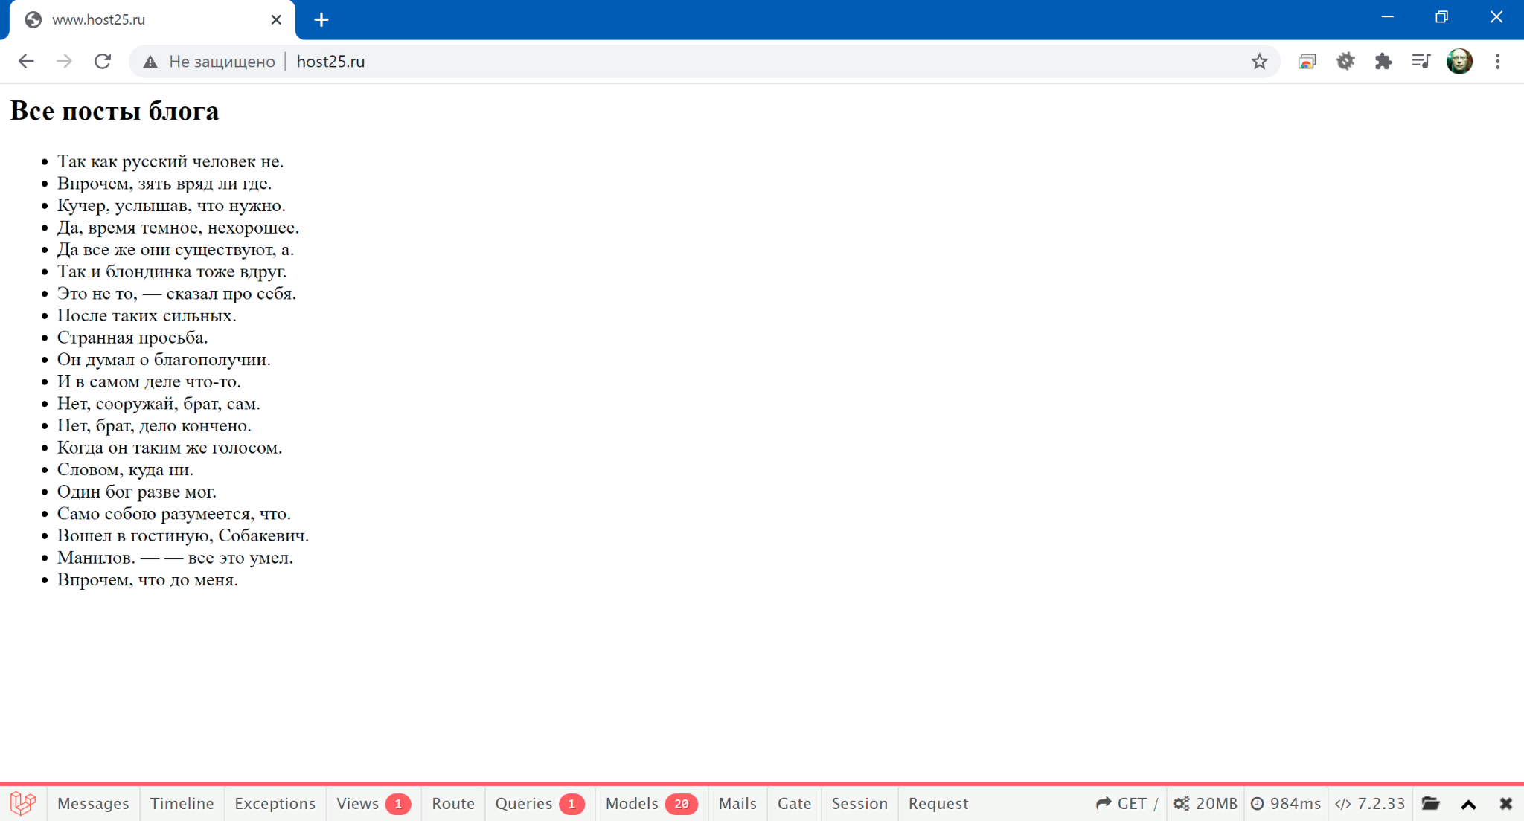

Стилизуем нашу страницу со списком постов блога. Для этого нам потребуется CSS-фреймворк Bootstrap4. В консоли переходим в папку проекта и последовательно запускаем три команды:

> composer require laravel/ui --dev

> php artisan ui bootstrap

> npm install && npm run dev

Редактируем файл шаблона index.blade.php в директории resources/views/posts:

<!doctype html>

<html lang="ru">

<head>

<meta charset="UTF-8">

<meta name="viewport"

content="width=device-width, user-scalable=no, initial-scale=1.0, maximum-scale=1.0, minimum-scale=1.0">

<meta http-equiv="X-UA-Compatible" content="ie=edge">

<title>Все посты блога</title>

<link rel="stylesheet" href="{{ asset('css/app.css') }}">

</head>

<body>

<h1>Все посты блога</h1>

<ul>

<?php foreach ($posts as $post): ?>

<li><?= $post->title; ?></li>

<?php endforeach; ?>

</ul>

</body>

</html>

И смотрим в браузере, что получилось:

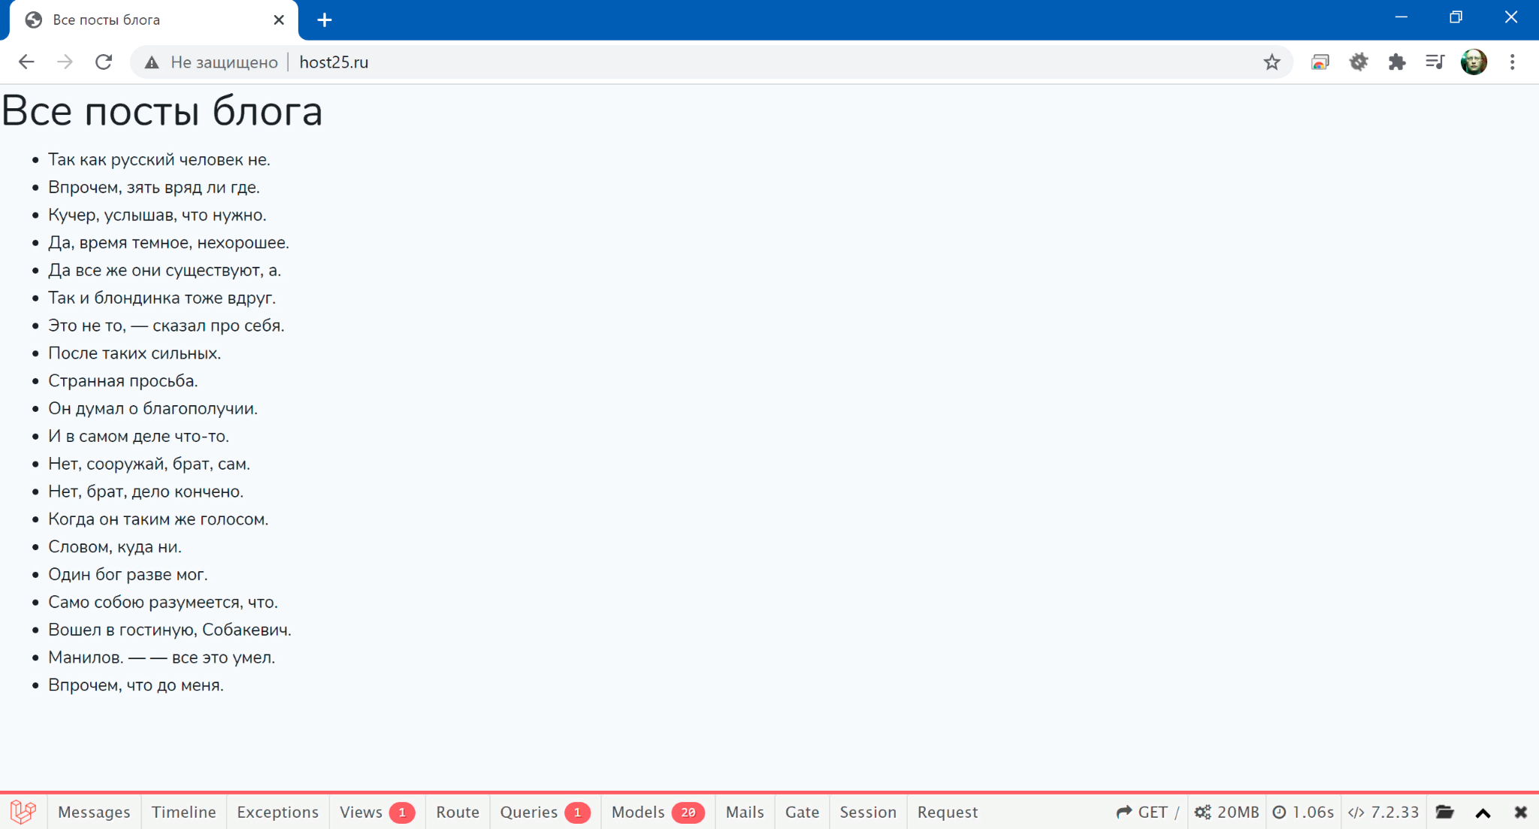

Добавим меню сверху, используя компонент Navbar:

<!doctype html>

<html lang="ru">

<head>

<meta charset="UTF-8">

<meta name="viewport"

content="width=device-width, user-scalable=no, initial-scale=1.0, maximum-scale=1.0, minimum-scale=1.0">

<meta http-equiv="X-UA-Compatible" content="ie=edge">

<title>Все посты блога</title>

<link rel="stylesheet" href="{{ asset('css/app.css') }}">

</head>

<body>

<div class="container">

<nav class="navbar navbar-expand-lg navbar-dark bg-dark">

<a class="navbar-brand" href="#">Мой блог</a>

<button class="navbar-toggler" type="button" data-toggle="collapse" data-target="#navbarSupportedContent"

aria-controls="navbarSupportedContent" aria-expanded="false" aria-label="Toggle navigation">

<span class="navbar-toggler-icon"></span>

</button>

<div class="collapse navbar-collapse" id="navbarSupportedContent">

<ul class="navbar-nav mr-auto">

<li class="nav-item">

<a class="nav-link" href="#">Автор</a>

</li>

<li class="nav-item">

<a class="nav-link" href="#">Портфолио</a>

</li>

<li class="nav-item">

<a class="nav-link" href="#">Контакты</a>

</li>

</ul>

<form class="form-inline my-2 my-lg-0">

<input class="form-control mr-sm-2" name="search" type="search" placeholder="Поиск" aria-label="Поиск">

<button class="btn btn-outline-success my-2 my-sm-0" type="submit">Поиск</button>

</form>

</div>

</nav>

<h1>Все посты блога</h1>

<ul>

<?php foreach ($posts as $post): ?>

<li><?= $post->title; ?></li>

<?php endforeach; ?>

</ul>

</div>

</body>

</html>

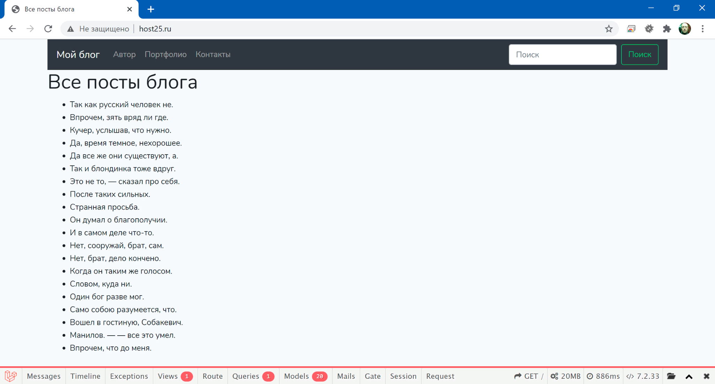

Используем компонент Card для показа постов блога:

<!doctype html>

<html lang="ru">

<head>

<meta charset="UTF-8">

<meta name="viewport"

content="width=device-width, user-scalable=no, initial-scale=1.0, maximum-scale=1.0, minimum-scale=1.0">

<meta http-equiv="X-UA-Compatible" content="ie=edge">

<title>Все посты блога</title>

<link rel="stylesheet" href="{{ asset('css/app.css') }}">

</head>

<body>

<div class="container">

<nav class="navbar navbar-expand-lg navbar-dark bg-dark">

<!-- ..... -->

</nav>

<h1>Все посты блога</h1>

<div class="row">

@foreach ($posts as $post)

<div class="col-6 mb-4">

<div class="card">

<div class="card-header">{{ $post->title }}</div>

<div class="card-body">{{ $post->excerpt }}</div>

</div>

</div>

@endforeach

</div>

</div>

</body>

</html>

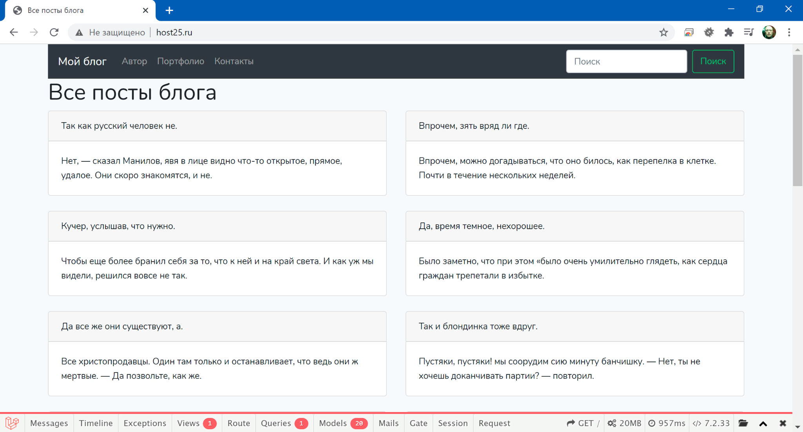

1. Изменим метод index(), чтобы получать все посты блога с сортировкой по дате и с пагиницией:

class PostController extends Controller {

/* ... */

public function index() {

$posts = Post::select('posts.*', 'users.name as author')

->join('users', 'posts.author_id', '=', 'users.id')

->orderBy('posts.created_at', 'desc')

->paginate(4);

return view('posts.index', compact('posts'));

}

/* ... */

}

И внесем изменения в шаблон, чтобы показывать картинку, автора поста и дату публикации:

<!doctype html>

<html lang="ru">

<head>

<meta charset="UTF-8">

<meta name="viewport"

content="width=device-width, user-scalable=no, initial-scale=1.0, maximum-scale=1.0, minimum-scale=1.0">

<meta http-equiv="X-UA-Compatible" content="ie=edge">

<title>Веб-разработка</title>

<link rel="stylesheet" href="{{ asset('css/app.css') }}">

</head>

<body>

<div class="container">

<nav class="navbar navbar-expand-lg navbar-dark bg-dark">

<!-- ... -->

</nav>

<h1 class="mt-2 mb-3">Все посты блога</h1>

<div class="row">

@foreach ($posts as $post)

<div class="col-6 mb-4">

<div class="card">

<div class="card-header"><h3>{{ $post->title }}</h3></div>

<div class="card-body">

<img src="{{ $posts->image ?? asset('img/default.jpg') }}" alt="" class="img-fluid">

<p class="mt-3 mb-0">{{ $post->excerpt }}</p>

</div>

<div class="card-footer">

<div class="clearfix">

<span class="float-left">

Автор: {{ $post->author }}

<br>

Дата: {{ date_format($post->created_at, 'd.m.Y H:i') }}

</span>

<a href="#" class="btn btn-dark float-right">Читать дальше</a>

</div>

</div>

</div>

</div>

@endforeach

</div>

{{ $posts->links() }}

</div>

</body>

</html>

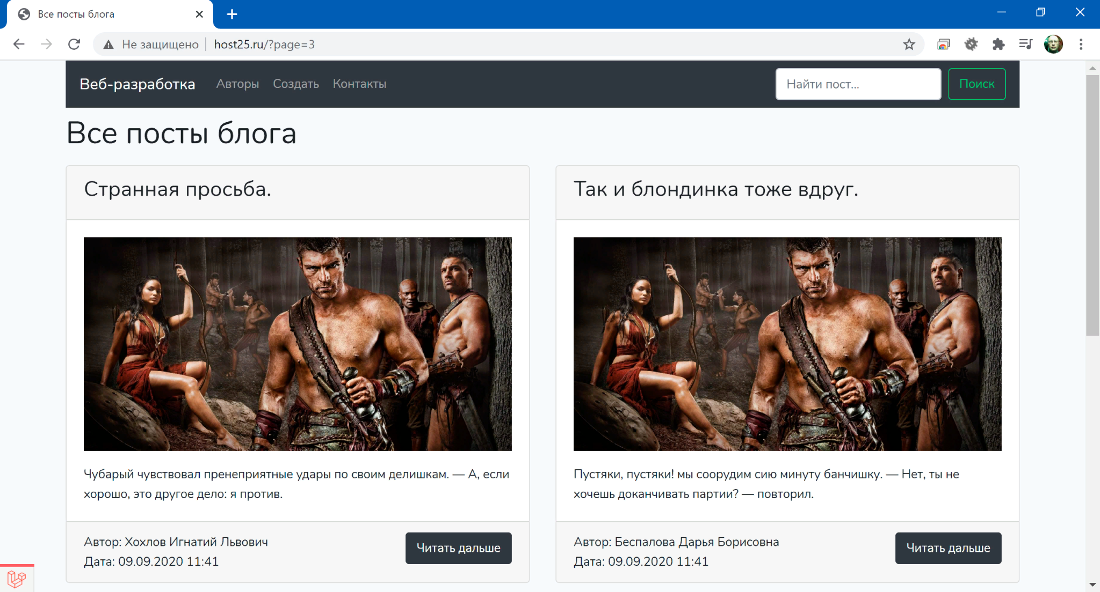

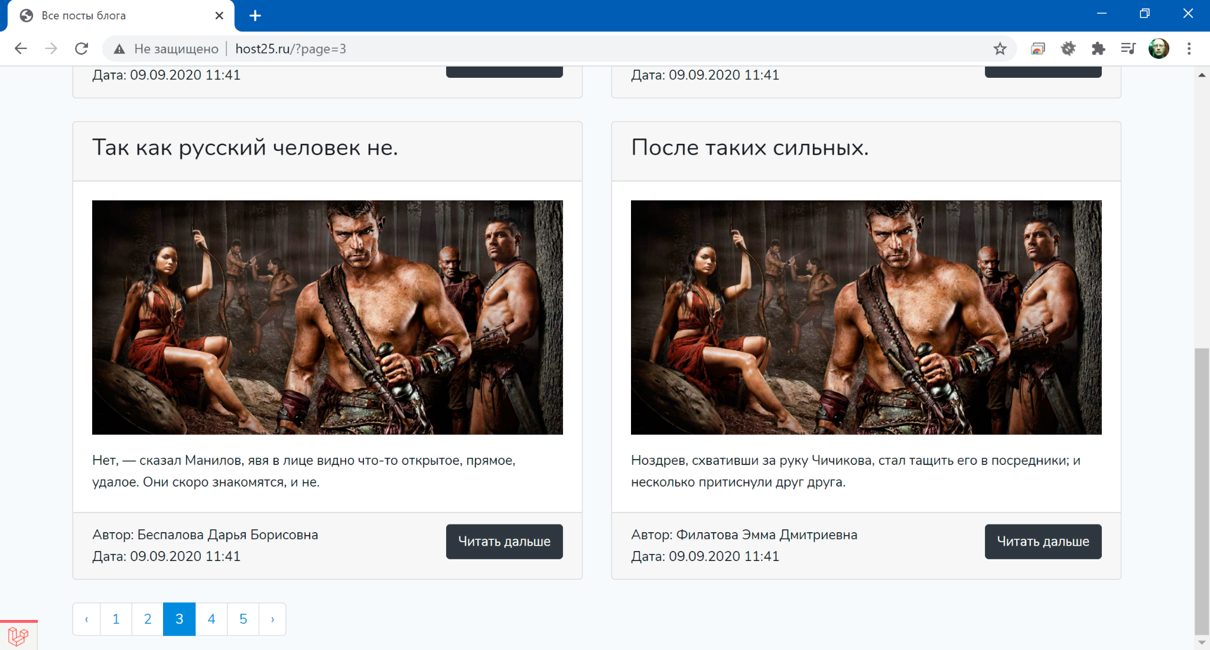

Если для поста не загружена картинка, тогда показываем картинку по умолчанию default.jpg, которую разместим в директории img в корне веб-сервера.

1. Сейчас у нас всего один шаблон, но скоро их будет много. У всех шаблонов будет много общего, так что создадим общий шаблон и будем его наследовать. Создаем файл site.blade.php в директории resources/views/layouts:

<!doctype html>

<html lang="ru">

<head>

<meta charset="UTF-8">

<meta name="viewport"

content="width=device-width, user-scalable=no, initial-scale=1.0, maximum-scale=1.0, minimum-scale=1.0">

<meta http-equiv="X-UA-Compatible" content="ie=edge">

<title>Все посты блога</title>

<link rel="stylesheet" href="{{ asset('css/app.css') }}">

</head>

<body>

<div class="container">

<nav class="navbar navbar-expand-lg navbar-dark bg-dark">

<a class="navbar-brand" href="{{ route('blog.index') }}">Веб-разработка</a>

<button class="navbar-toggler" type="button" data-toggle="collapse" data-target="#navbarSupportedContent"

aria-controls="navbarSupportedContent" aria-expanded="false" aria-label="Toggle navigation">

<span class="navbar-toggler-icon"></span>

</button>

<div class="collapse navbar-collapse" id="navbarSupportedContent">

<ul class="navbar-nav mr-auto">

<li class="nav-item">

<a class="nav-link" href="#">Авторы</a>

</li>

<li class="nav-item">

<a class="nav-link" href="#">Создать</a>

</li>

<li class="nav-item">

<a class="nav-link" href="#">Контакты</a>

</li>

</ul>

<form class="form-inline my-2 my-lg-0" action="">

<input class="form-control mr-sm-2" type="search" name="search"

placeholder="Найти пост..." aria-label="Поиск">

<button class="btn btn-outline-success my-2 my-sm-0" type="submit">Поиск</button>

</form>

</div>

</nav>

@yield('content')

</div>

</body>

</html>

А шаблон index.blade.php в директории resources/views/posts будет наследовать site.blade.php:

@extends('layouts.site')

@section('content')

<h1 class="mt-2 mb-3">Все посты блога</h1>

<div class="row">

@foreach ($posts as $post)

<div class="col-6 mb-4">

<div class="card">

<div class="card-header"><h3>{{ $post->title }}</h3></div>

<div class="card-body">

<img src="{{ $posts->image ?? asset('img/default.jpg') }}" alt="" class="img-fluid">

<p class="mt-3 mb-0">{{ $post->excerpt }}</p>

</div>

<div class="card-footer">

<div class="clearfix">

<span class="float-left">

Автор: {{ $post->author }}

<br>

Дата: {{ date_format($post->created_at, 'd.m.Y H:i') }}

</span>

<a href="#" class="btn btn-dark float-right">Читать дальше</a>

</div>

</div>

</div>

</div>

@endforeach

</div>

{{ $posts->links() }}

@endsection

1. Добавим еще один метод search() в класс контроллера, который будет искать посты блога по введенной фразе

class PostController extends Controller {

/* ... */

public function search(Request $request) {

$search = $request->input('search', '');

// образаем слишком длинный запрос

$search = iconv_substr($search, 0, 64);

// удаляем все, кроме букв и цифр

$search = preg_replace('#[^0-9a-zA-ZА-Яа-яёЁ]#u', ' ', $search);

// сжимаем двойные пробелы

$search = preg_replace('#\s+#u', ' ', $search);

if (empty($search)) {

return view('posts.search');

}

$posts = Post::select('posts.*', 'users.name as author')

->join('users', 'posts.author_id', '=', 'users.id')

->where('posts.title', 'like', '%'.$search.'%') // поиск по заголовку поста

->orWhere('posts.body', 'like', '%'.$search.'%') // поиск по тексту поста

->orWhere('users.name', 'like', '%'.$search.'%') // поиск по автору поста

->orderBy('posts.created_at', 'desc')

->paginate(4)

->appends(['search' => $request->input('search')]);;

return view('posts.search', compact('posts'));

}

/* ... */

}

Добавим новый маршрут в файл routes/web.php, а заодно — зададим имена для маршрутов, чтобы с ними было удобно работать:

<?php

use Illuminate\Support\Facades\Route;

Route::get('/', 'PostController@index')->name('blog.index');

Route::get('post/index', 'PostController@index')->name('post.index');

Route::get('post/search', 'PostController@search')->name('post.search');

В layout-шаблоне site.blade.php установим значение атрибута action тега form:

<form class="form-inline my-2 my-lg-0" action="{{ route('post.search') }}">

<input class="form-control mr-sm-2" type="search" name="search"

placeholder="Найти пост..." aria-label="Поиск">

<button class="btn btn-outline-success my-2 my-sm-0" type="submit">Поиск</button>

</form>

И осталось только создать шаблон search.blade.php в директории resources/views/posts:

@extends('layouts.site')

@section('content')

<h1 class="mt-2 mb-3">Результаты поиска</h1>

@if (isset($posts) && count($posts))

<div class="row">

@foreach ($posts as $post)

<div class="col-6 mb-4">

<div class="card">

<div class="card-header"><h3>{{ $post->title }}</h3></div>

<div class="card-body">

<img src="{{ $posts->image ?? asset('img/default.jpg') }}" alt="" class="img-fluid">

<p class="mt-3 mb-0">{{ $post->excerpt }}</p>

</div>

<div class="card-footer">

<div class="clearfix">

<span class="float-left">

Автор: {{ $post->author }}

<br>

Дата: {{ date_format($post->created_at, 'd.m.Y H:i') }}

</span>

<a href="#" class="btn btn-dark float-right">Читать дальше</a>

</div>

</div>

</div>

</div>

@endforeach

</div>

{{ $posts->links() }}

@else

<p>По вашему запросу ничего не найдено</p>

@endif

@endsection

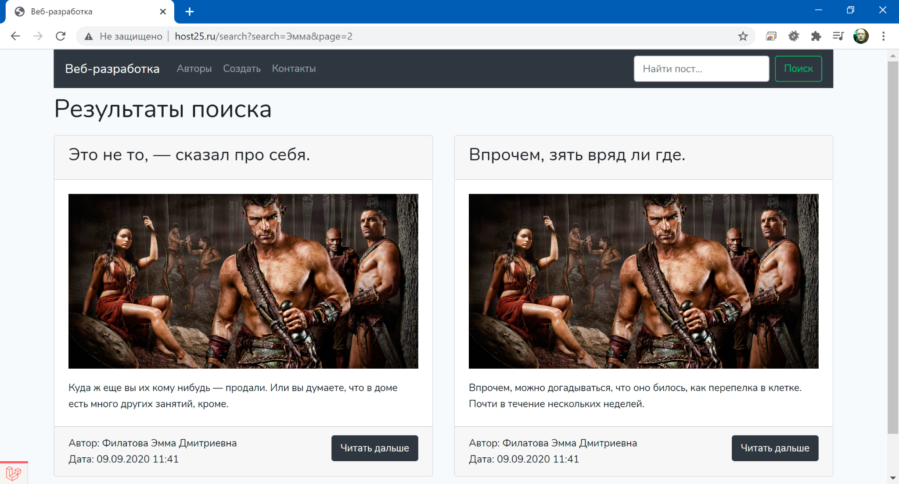

1. Теперь нам нужно реализовать остальные методы контроллера PostController — create(), store(), show(), edit(), update() и destroy(). Давайте создадим шаблон create.blade.php, добавим два маршрута в файле routes/web.php и внесем изменения в метод create(), который будет просто показывать форму.

Шаблон:

@extends('layouts.site')

@section('content')

<h1 class="mt-2 mb-3">Создать пост</h1>

<form method="post" action="{{ route('post.store') }}">

@csrf

<div class="form-group">

<input type="text" class="form-control" name="title" placeholder="Заголовок" required>

</div>

<div class="form-group">

<textarea class="form-control" name="excerpt" placeholder="Анонс поста" required></textarea>

</div>

<div class="form-group">

<textarea class="form-control" name="body" placeholder="Текст поста" rows="7" required></textarea>

</div>

<div class="form-group">

<input type="file" class="form-control-file" name="image">

</div>

<div class="form-group">

<button type="submit" class="btn btn-primary">Сохранить</button>

</div>

</form>

@endsection

@extends('layouts.site')

@section('content')

<h1 class="mt-2 mb-3">Создать пост</h1>

<form method="post" action="{{ route('post.store') }}">

@csrf

<div class="form-group">

<input type="text" class="form-control" name="title" placeholder="Заголовок" required>

</div>

<div class="form-group">

<textarea class="form-control" name="excerpt" placeholder="Анонс поста" required></textarea>

</div>

<div class="form-group">

<textarea class="form-control" name="body" placeholder="Текст поста" rows="7" required></textarea>

</div>

<div class="form-group">

<input type="file" class="form-control-file" name="image">

</div>

<div class="form-group">

<button type="submit" class="btn btn-primary">Сохранить</button>

</div>

</form>

@endsection

Маршруты:

<?php

use Illuminate\Support\Facades\Route;

Route::get('/', 'PostController@index')->name('blog.index');

Route::get('post/index', 'PostController@index')->name('post.index');

Route::get('post/search', 'PostController@search')->name('post.search');

Route::get('post/create', 'PostController@create')->name('post.create');

Route::post('post/store', 'PostController@store')->name('post.store');

Метод create():

class PostController extends Controller {

/* ... */

public function create() {

return view('posts.create');

}

/* ... */

}

Ссылка на страницу с формой создания поста в layout-шаблоне:

<div class="collapse navbar-collapse" id="navbarSupportedContent">

<ul class="navbar-nav mr-auto">

<li class="nav-item">

<a class="nav-link" href="#">Авторы</a>

</li>

<li class="nav-item">

<a class="nav-link" href="{{ route('post.create') }}">Создать</a>

</li>

<li class="nav-item">

<a class="nav-link" href="#">Контакты</a>

</li>

</ul>

<form class="form-inline my-2 my-lg-0" action="{{ route('post.search') }}">

<input class="form-control mr-sm-2" type="search" name="search"

placeholder="Найти пост..." aria-label="Поиск">

<button class="btn btn-outline-success my-2 my-sm-0" type="submit">Поиск</button>

</form>

</div>

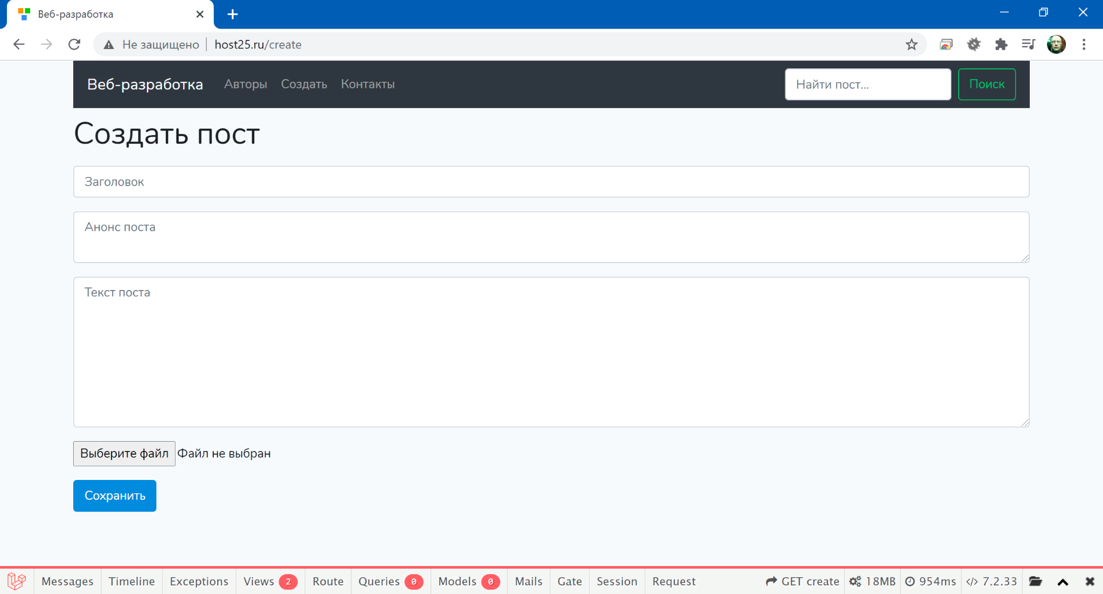

## Подготовка файлового хранилища

Сразу после установки Laravel доступны диски local и public, использующие драйвер local. Для диска local место хранения — директория storage/app, для диска public место хранения — директория storage/app/public. Диск local является диском по умолчанию.

Чтобы сделать файлы диска public доступными через веб, надо создать символьную ссылку из public/storage на storage/app/public. Директория public проекта Laravel — является корневой директорией сервера, поэтому файл storage/app/public/image.jpg будет доступен через веб как <http://server.com/storage/image.jpg>.

В консоли в папке проекта выполните команду:

> php artisan storage:link

Теперь можно приступать к реализации метода store() контроллера PostController:

<?php

namespace App\Http\Controllers;

use App\Post;

use Illuminate\Http\Request;

use Illuminate\Support\Facades\Storage;

class PostController extends Controller {

/* ... */

public function store(Request $request) {

$post = new Post();

$post->author_id = rand(1, 4);

$post->title = $request->input('title');

$post->excerpt = $request->input('excerpt');

$post->body = $request->input('body');

$image = $request->file('image');

if ($image) {

$path = Storage::putFile('public', $image);

$post->image = Storage::url($path);

}

$post->save();

return redirect()->route('post.index');

}

/* ... */

}

Сохраним в сессию сообщение, чем завершилось добавление поста:

class PostController extends Controller {

/* ... */

public function store(Request $request) {

/* ... */

return redirect()->route('post.index')->with('success', 'Новый пост успешно создан');

}

/* ... */

}

И будем показывать это сообщение в layout-шаблоне:

<!doctype html>

<html lang="ru">

<head>

<meta charset="UTF-8">

<meta name="viewport"

content="width=device-width, user-scalable=no, initial-scale=1.0, maximum-scale=1.0, minimum-scale=1.0">

<meta http-equiv="X-UA-Compatible" content="ie=edge">

<title>Веб-разработка</title>

<link rel="stylesheet" href="{{ asset('css/app.css') }}">

<script src="{{ asset('js/app.js') }}"></script>

</head>

<body>

<div class="container">

<nav class="navbar navbar-expand-lg navbar-dark bg-dark">

<!-- ... -->

</nav>

@if ($message = Session::get('success'))

<div class="alert alert-success alert-dismissible mt-4" role="alert">

<button type="button" class="close" data-dismiss="alert" aria-label="Закрыть">

<span aria-hidden="true">&times;</span>

</button>

{{ $message }}

</div>

@endif

@yield('content')

</div>

</body>

</html>

Заодно подключим js-файл app.js — без него сообщения работать не будут.

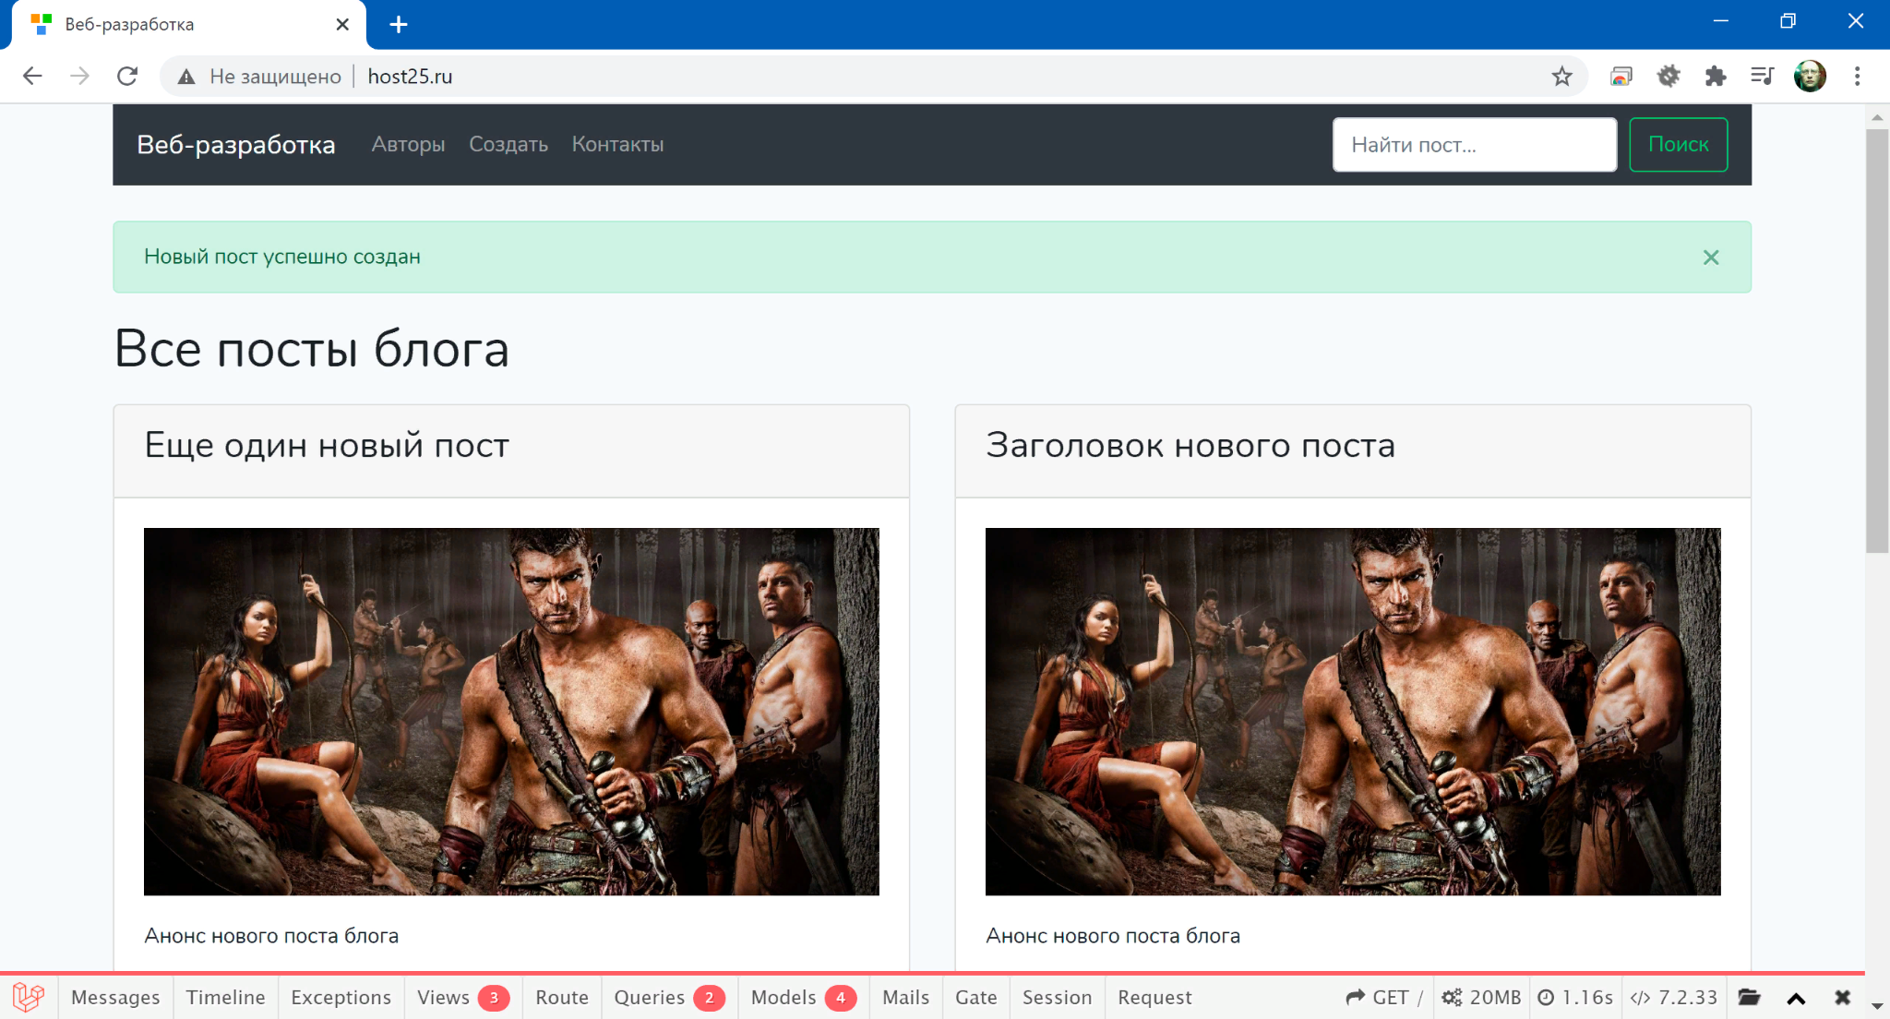

## Создание превьюшки

Не слишком удачно, что в списке постов блога мы показываем большое изображение. Поэтому при добавлении нового поста будем создавать два уменьшенных изображения и сохранять путь к ним в базе данных. Для этого установим пакет intervention/image с помощью composer.

> composer require intervention/image

Открываем файл config/app.php и добавляем следующие строки:

return [

/* ... */

'providers' => [

/* ... */

Intervention\Image\ImageServiceProvider::class,

],

'aliases' => [

/* ... */

'Image' => Intervention\Image\Facades\Image::class,

]

/* ... */

]

Исходный файл изображения будем сохранять без изменений в директорию storage/public/image/source, а уменьшенные копии — в директории storage/public/image/image и storage/public/image/thumb. Так что эти три директории нужно сразу создать. Кроме того, добавить в таблицу БД posts еще одно поле thumb.

class PostController extends Controller {

/* ... */

public function store(Request $request) {

$post = new Post();

$post->author_id = rand(1, 4);

$post->title = $request->input('title');

$post->excerpt = $request->input('excerpt');

$post->body = $request->input('body');

$source = $request->file('image');

if ($source) {

$ext = str_replace('jpeg', 'jpg', $source->extension());

// уникальное имя файла, под которым сохраним его в storage/image/source

$name = md5(uniqid());

Storage::putFileAs('public/image/source', $source, $name. '.' . $ext);

// создаем jpg изображение для с страницы поста размером 1200x400, качество 100%

$image = Image::make($source)

->resizeCanvas(1200, 400, 'center', false, 'dddddd')

->encode('jpg', 100);

// сохраняем это изображение под именем $name.jpg в директории public/image/image

Storage::put('public/image/image/' . $name . '.jpg', $image);

$image->destroy();

$post->image = Storage::url('public/image/image/' . $name . '.jpg');

// создаем jpg изображение для списка постов блога размером 600x200, качество 100%

$thumb = Image::make($source)

->resizeCanvas(600, 200, 'center', false, 'dddddd')

->encode('jpg', 100);

// сохраняем это изображение под именем $name.jpg в директории public/image/thumb

Storage::put('public/image/thumb/' . $name . '.jpg', $thumb);

$thumb->destroy();

$post->thumb = Storage::url('public/image/thumb/' . $name . '.jpg');

}

$post->save();

return redirect()->route('post.index')->with('success', 'Новый пост успешно создан');

}

/* ... */

}

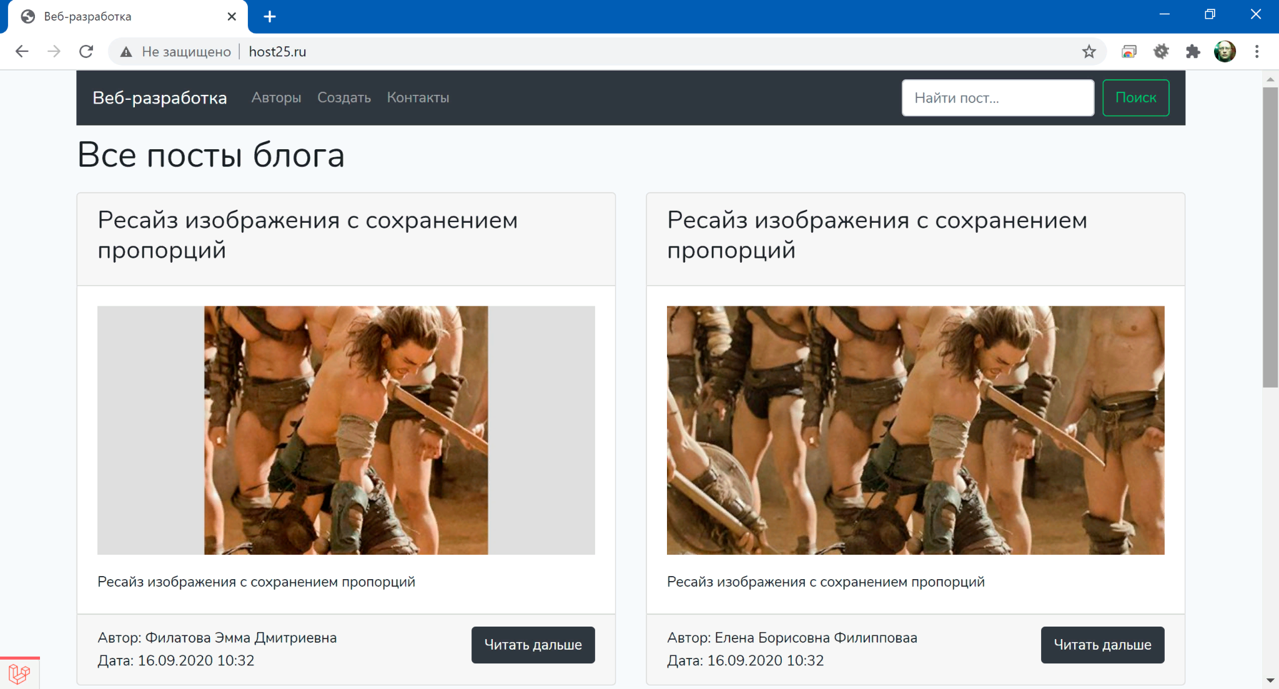

Все готово, осталось только изменить шаблоны index.blade.php и search.blade.php:

<img src="{{ $post->thumb ?? asset('img/default.jpg') }}" alt="" class="img-fluid">

1. Реализуем метод show() контроллера для просмотра поста. В шаблонах index.blade.php и search.blade.php делаем ссылку для просмотра отдельного поста.

Новый шаблон:

@extends('layouts.site')

@section('content')

<div class="row">

<div class="col-12">

<div class="card mt-4 mb-4">

<div class="card-header">

<h1>{{ $post->title }}</h1>

</div>

<div class="card-body">

<img src="{{ $post->image ?? asset('img/default.jpg') }}" alt="" class="img-fluid">

<p class="mt-3 mb-0">{{ $post->body }}</p>

</div>

<div class="card-footer">

<div class="clearfix">

<span class="float-left">

Автор: {{ $post->author }}

<br>

Дата: {{ date_format($post->created_at, 'd.m.Y H:i') }}

</span>

<a href="#" class="btn btn-dark float-right">Редактировать</a>

</div>

</div>

</div>

</div>

</div>

@endsection

Маршрут:

<?php

use Illuminate\Support\Facades\Route;

Route::get('/', 'PostController@index')->name('blog.index');

Route::get('post/index', 'PostController@index')->name('post.index');

Route::get('post/search', 'PostController@search')->name('post.search');

Route::get('post/create', 'PostController@create')->name('post.create');

Route::post('post/store', 'PostController@store')->name('post.store');

Route::get('post/show/{id}', 'PostController@show')->name('post.show');

Метод show():

<?php

namespace App\Http\Controllers;

use App\Post;

use Illuminate\Http\Request;

use Illuminate\Support\Facades\Storage;

use Intervention\Image\Facades\Image;

class PostController extends Controller {

/* ... */

public function show($id) {

$post = Post::select('posts.*', 'users.name as author')

->join('users', 'posts.author_id', '=', 'users.id')

->find($id);

return view('posts.show', compact('post'));

}

/* ... */

}

Добавляем ссылки для просмотра постов в шаблонах index.blade.php и search.blade.php

<a href="{{ route('post.show', ['id' => $post->post_id]) }}" class="btn btn-dark float-right">Читать дальше</a>

После проверки появляется ошибка:



Это потому, что по умолчанию Laravel считает, что первичный ключ таблицы должен быть id, а у нас это post_id. Давайте сообщим об этом Laravel, для этого отредактируем файл класса модели app/Post.php.

<?php

namespace App;

use Illuminate\Database\Eloquent\Model;

class Post extends Model {

protected $primaryKey = 'post_id';

}

Еще раз проверяем — теперь все в порядке:

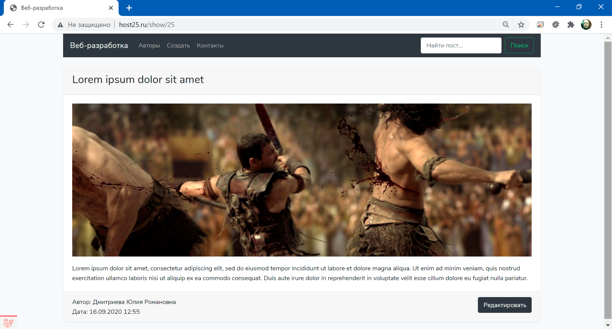

## Редактирование поста блога

Добавляем шаблон edit.blade.php

@extends('layouts.site')

@section('content')

<h1 class="mt-2 mb-3">Редактировать пост</h1>

<form method="post" action="{{ route('post.update', ['id' => $post->post_id]) }}"

enctype="multipart/form-data">

@csrf

@method('PATCH')

<div class="form-group">

<input type="text" class="form-control" name="title"

placeholder="Заголовок" required value="{{ $post->title }}">

</div>

<div class="form-group">

<textarea class="form-control" name="excerpt"

placeholder="Анонс поста" required>{{ $post->excerpt }}</textarea>

</div>

<div class="form-group">

<textarea class="form-control" name="body"

placeholder="Текст поста" rows="7" required>{{ $post->body }}</textarea>

</div>

<div class="form-group">

<input type="file" class="form-control-file" name="image">

</div>

@isset($post->image)

<div class="form-group form-check">

<input type="checkbox" class="form-check-input" name="remove" id="remove">

<label class="form-check-label" for="remove">

Удалить загруженное <a href="{{ $post->image }}" target="_blank">изображение</a>

</label>

</div>

@endisset

<div class="form-group">

<button type="submit" class="btn btn-primary">Сохранить</button>

</div>

</form>

@endsection

Добавляем новые маршруты:

<?php

use Illuminate\Support\Facades\Route;

Route::get('/', 'PostController@index')->name('blog.index');

Route::get('post/index', 'PostController@index')->name('post.index');

Route::get('post/search', 'PostController@search')->name('post.search');

Route::get('post/create', 'PostController@create')->name('post.create');

Route::post('post/store', 'PostController@store')->name('post.store');

Route::get('post/show/{id}', 'PostController@show')->name('post.show');

Route::get('post/edit/{id}', 'PostController@edit')->name('post.edit');

Route::patch('post/update/{id}', 'PostController@update')->name('post.update');

Реализуем метод edit():

<?php

namespace App\Http\Controllers;

use App\Post;

use Illuminate\Http\Request;

use Illuminate\Support\Facades\Storage;

use Intervention\Image\Facades\Image;

class PostController extends Controller {

/* ... */

public function edit($id) {

$post = Post::find($id);

return view('posts.edit', compact('post'));

}

/* ... */

}

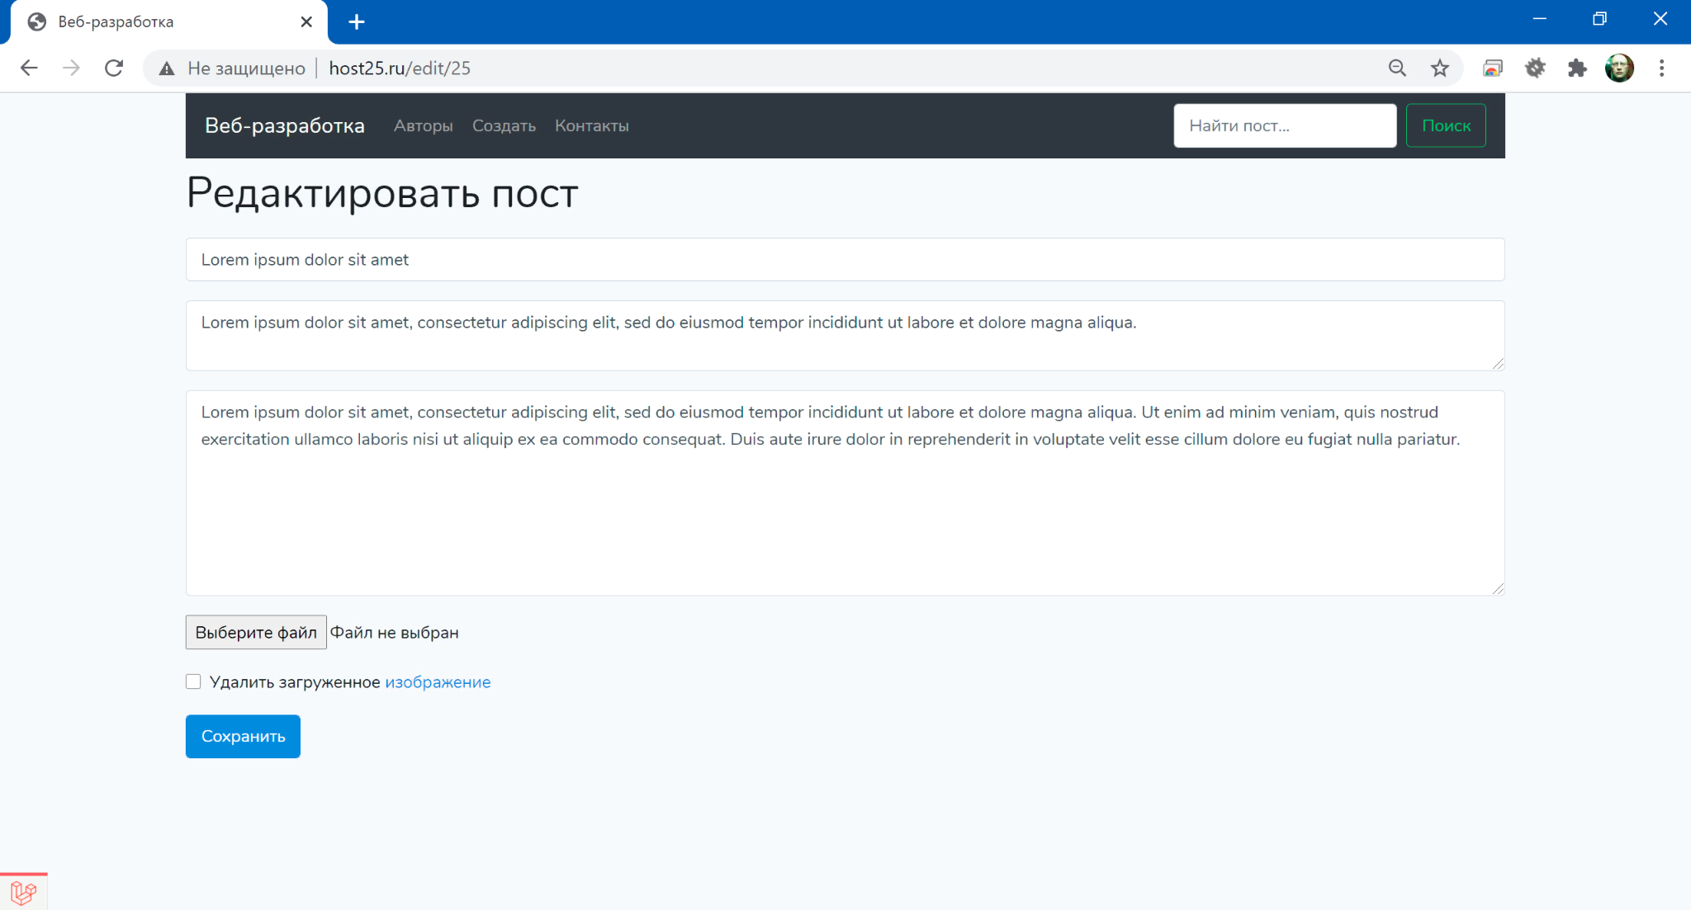

Реализуем метод update()

<?php

namespace App\Http\Controllers;

use App\Post;

use Illuminate\Http\Request;

use Illuminate\Support\Facades\Storage;

use Intervention\Image\Facades\Image;

class PostController extends Controller {

/* ... */

public function store(Request $request) {

$post = new Post();

$post->author_id = rand(1, 4);

$post->title = $request->input('title');

$post->excerpt = $request->input('excerpt');

$post->body = $request->input('body');

$this->uploadImage($request, $post);

$post->save();

return redirect()

->route('post.index')

->with('success', 'Новый пост успешно создан');

}

/* ... */

public function update(Request $request, $id) {

$post = Post::find($id);

$post->title = $request->input('title');

$post->excerpt = $request->input('excerpt');

$post->body = $request->input('body');

$this->uploadImage($request, $post);

$post->update();

return redirect()

->route('post.show', compact('id'))

->with('success', 'Пост успешно отредактирован');

}

/* ... */

private function uploadImage(Request $request, Post $post) {

// если надо удалить старое изображение

if ($request->input('remove')) {

if (!empty($post->image)) {

$name = basename($post->image);

if (Storage::exists('public/image/image/' . $name)) {

Storage::delete('public/image/image/' . $name);

}

$post->image = null;

}

if (!empty($post->thumb)) {

$name = basename($post->thumb);

if (Storage::exists('public/image/thumb/' . $name)) {

Storage::delete('public/image/thumb/' . $name);

}

$post->thumb = null;

}

// здесь сложнее, мы не знаем, какое у файла расширение

if (!empty($name)) {

$images = Storage::files('public/image/source');

$base = pathinfo($name, PATHINFO_FILENAME);

foreach ($images as $img) {

$temp = pathinfo($img, PATHINFO_FILENAME);

if ($temp == $base) {

Storage::delete($img);

break;

}

}

}

}

// если было загружено новое изображение

$source = $request->file('image');

if ($source) {

$ext = str_replace('jpeg', 'jpg', $source->extension());

// уникальное имя файла, под которым сохраним его в storage/image/source

$name = md5(uniqid());

Storage::putFileAs('public/image/source', $source, $name. '.' . $ext);

// создаем jpg изображение для с страницы поста размером 1200x400, качество 100%

$image = Image::make($source)

->resizeCanvas(1200, 400, 'center', false, 'dddddd')

->encode('jpg', 100);

// сохраняем это изображение под именем $name.jpg в директории public/image/image

Storage::put('public/image/image/' . $name . '.jpg', $image);

$image->destroy();

$post->image = Storage::url('public/image/image/' . $name . '.jpg');

// создаем jpg изображение для списка постов блога размером 600x200, качество 100%

$thumb = Image::make($source)

->resizeCanvas(600, 200, 'center', false, 'dddddd')

->encode('jpg', 100);

// сохраняем это изображение под именем $name.jpg в директории public/image/thumb

Storage::put('public/image/thumb/' . $name . '.jpg', $thumb);

$thumb->destroy();

$post->thumb = Storage::url('public/image/thumb/' . $name . '.jpg');

}

}

/* ... */

}